 实验9 Axios

|  |  |  |  |  |  |
| --- | --- | --- | --- | --- | --- |
| 学号 |  | 姓名 |  | 班级 |  |
| 上课地点 |  | 教师 |  | 上课时间 |  |

**Notice：**

**1、实验内容都是老师手打，有错误难免，请自行更正。**

一． 实验目的

1. 了解和掌握Axios概念。

2. 掌握Axios的封装。

3. 掌握Axios的拦截器

二． 实验内容

步骤1：后台项目新增三个mapping，其中一个get，一个post，一个postJson请求。如在TestController中新增三个方法：

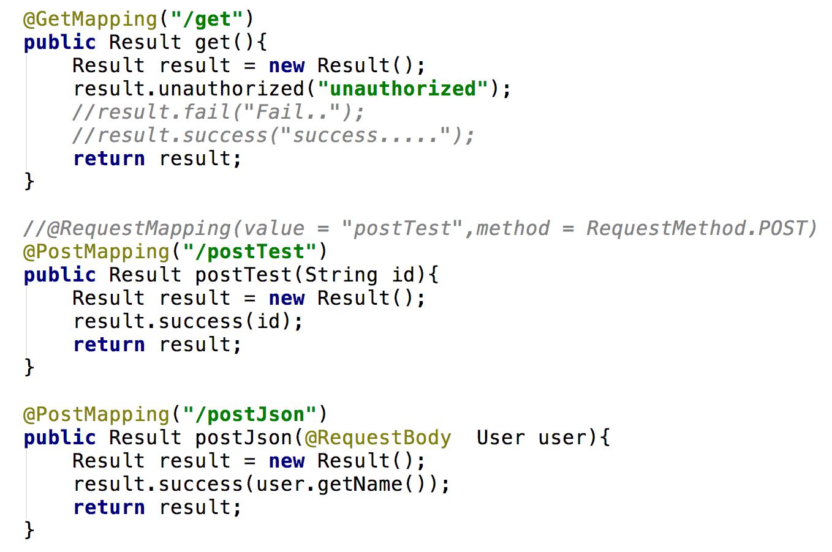

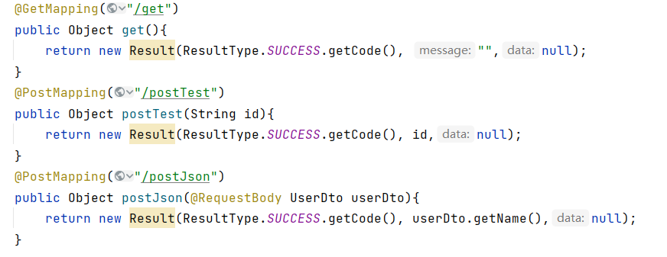

步骤2：为router.js文件新增一个path: myAxios，并新增对应的vue文件（可以直接命名为myAxios.vue）。

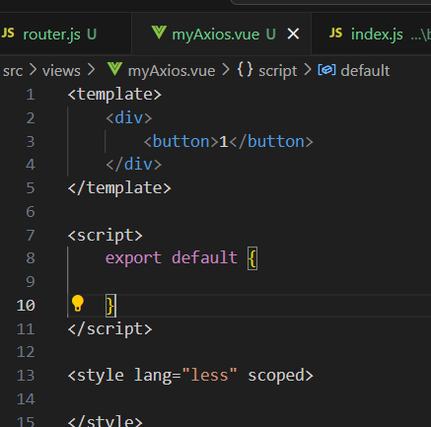

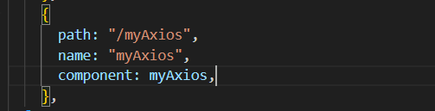

步骤3：在myAxios.vue中新增三个按钮，分别发送get，post和postJson请求。实现其中的方法，并将后台项目返回的结果打印在console中。

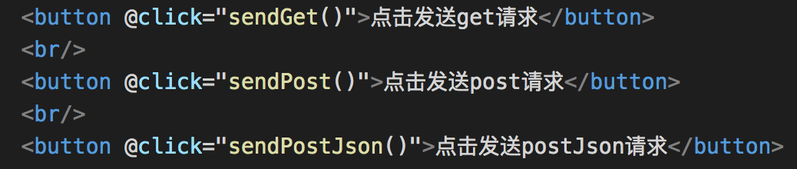

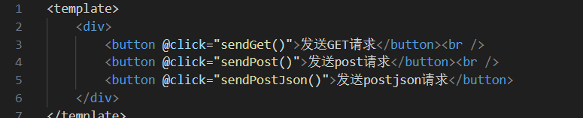

步骤4：对Axios方法进行封装，把结果封装到axios.js中。该文件放在src/api文件夹下。

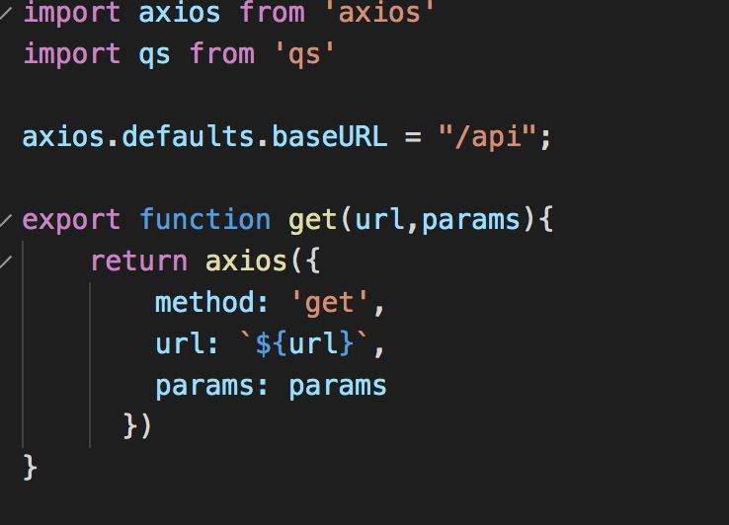

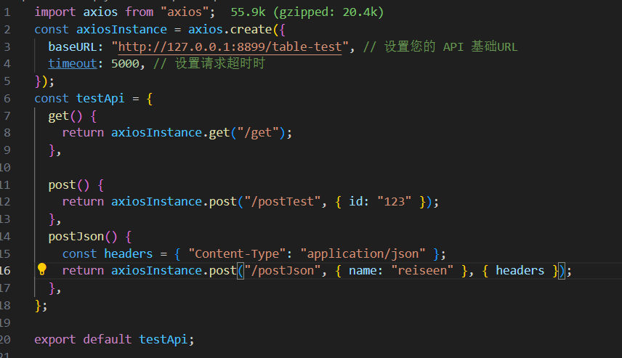

步骤5：在src/api文件夹下新增modules文件夹，并在modules下新增test.js，封装好get，post和postJson三个请求的封装方法。

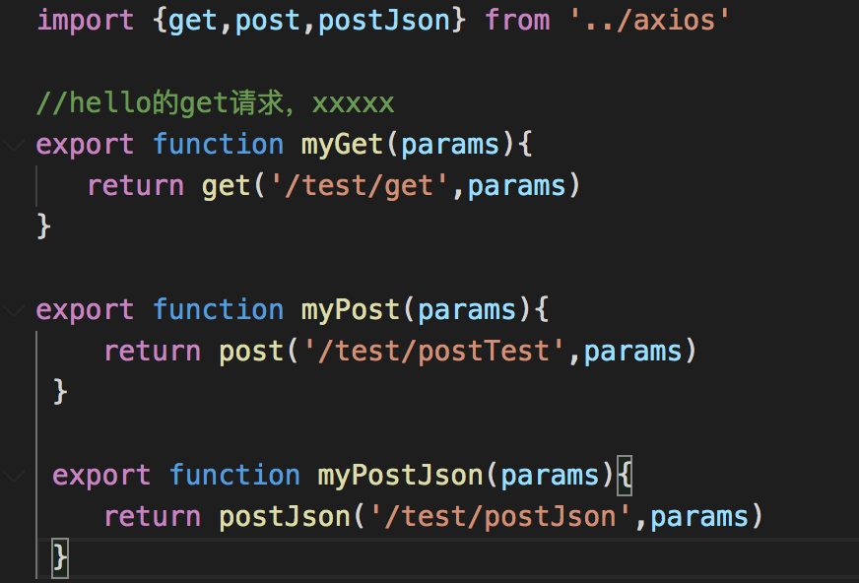



步骤6：在myAxios.vue中新增加三个按钮，调用test.js定义的三个方法。并查看结果。

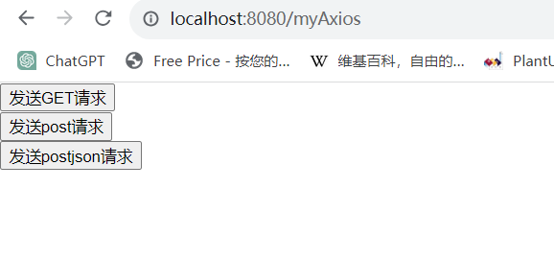

点击get：

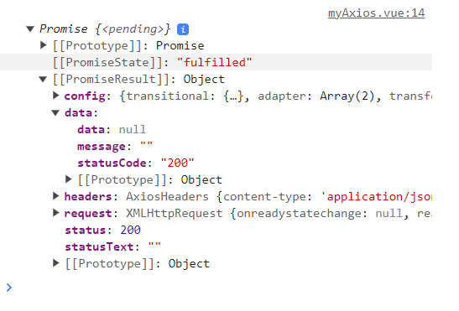

点击post

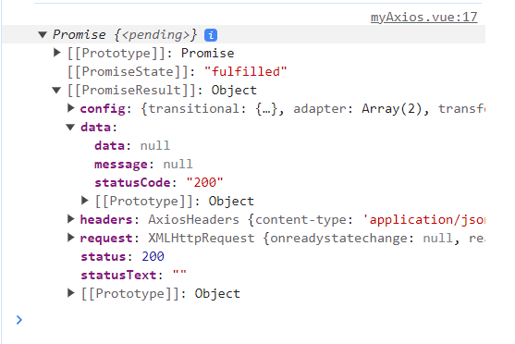

点击postjson：

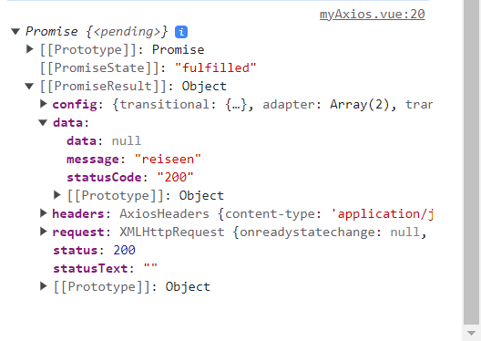

步骤7：引入Promise，在axios.js中增加拦截器。重新运行**步骤6**，并查看结果。